Кафедра информационных компьютерных технологий
Студент ОБЯЗАН СДАТЬ на кафедру ИКТ переплетённую записку ВКР в твердом переплете и полный комплект оригиналов всех документов с подписями.
Обходной лист подписывает руководитель и кафедра только после сдачи студентами всех необходимых документов.
Передача всех полностью готовых материалов к заседанию ГЭК осуществляется секретарю ГЭК кафедры ИКТ
ст. преподавателю Приходько Валентине Николаевне
за 1-2 дня до заседания ГЭК (см. сроки - файл "Плагиат-23").

Порядок прошивки ВКР магистров и бакалавров в 2022-2023 учебном году

Титульный лист (стр. №1 – не проставляется см. шаблон.)
Задание на выполнение ВКР (стр. №2 – не проставляется)
Аннотация (на русском и английском языках, с указанием количества стр., табл., рис., библ. источников)
(оба варианта аннотации должны уместиться на одной странице,
это - стр. №3 – проставляется, далее все страницы нумеруются подряд),
число страниц дипломной работы, которое указывается в аннотации, без учёта приложения).

Содержание (стр. ВКР №4)
Введение
1. Аналитический обзор литературы
Цель исследования,
Задачи исследования.
2.Теоретическая часть
3. Расчётно-практическая часть
Выводы
Список литературы
Приложение

К защите ВКР предоставляются следующие документы:
1) Печатная версия итоговой ВКР переплетенная в твердом переплете (как книга) в переплетной мастерской.
2) Отзыв научного руководителя
3) Рецензия на ВКР
4) Сведения о работе
5) Форма 28 (нужно получить в деканате)
6) Согласие на размещение ВКР

1. Печатная версия итоговой ВКР переплетенной в твердом переплете (как книга) в переплетной мастерской.
На переплет и корешок должны быть наклеены и закреплены крепко широким скотчем наклейки с указанием
фамилии, имени и отчества выпускника и темы ВКР.
На титульном листе ВКР ОБЯЗАТЕЛЬНО должны быть
подписи студента и руководителя ВКР;
подпись зав. кафедрой проставляется после защиты ВКР,
№ 1 страницы не указывается!

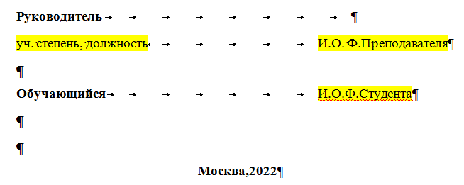

стр № 2 ВКР (№ стр. не проставляется) -

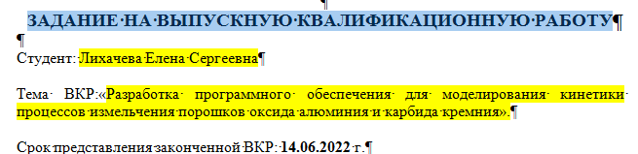
(см. шаблон задания)
должна быть У ВСЕХ Дата выдачи задания «06» февраля 2023г.
и обязательно должны быть подписи студента и руководителя!!!!

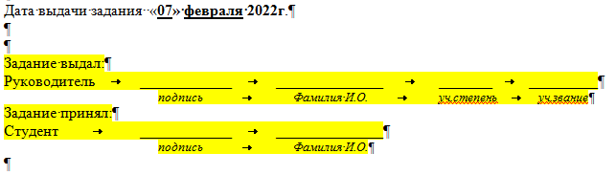

стр № 3 ВКР (№ стр. проставляется) -
Аннотация на русском и английском языках,
с указанием количества стр. ВКР (число страниц, которое указывается в аннотации, без учёта приложений),
и количества табл., рис., библ. источников;
оба варианта аннотации должны уместиться на одной странице,
далее все страницы ВКР нумеруются подряд.

Пример шаблона аннотации:

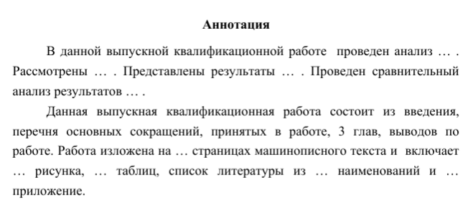
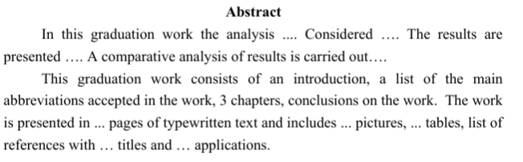

Пример аннотации

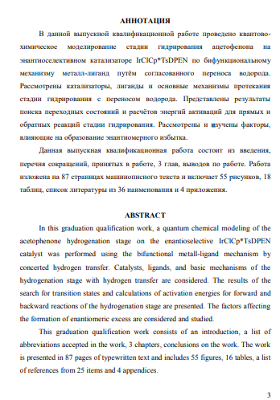

Содержание (ВКР со стр. № 4) ;

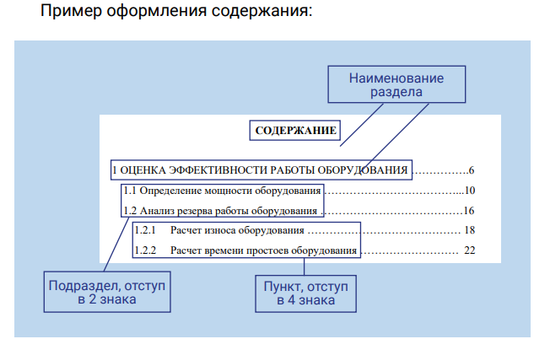
Пример:

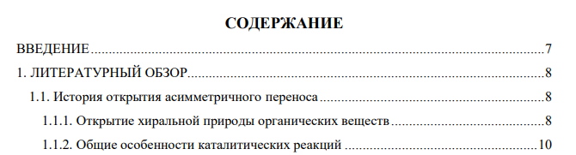
......
.......
......
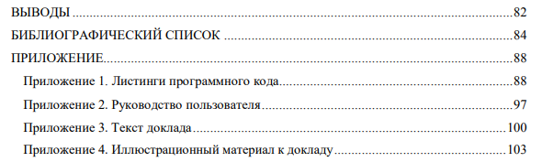

- это слайды презентации по 1-му или по 2 слайда на 1 стр. приложения.
Текст доклада и иллюстрационный материал к докладу - это обязательные элементы ПРИЛОЖЕНИЯ!!!
Дипломникам, у кого есть достижения (статьи, конференции, гранты, проекты, сертификаты и т.д.) целесообразно отразить их в презентации и самим озвучить их во время доклада.
Это целесообразно сделать на предпоследнем или последнем слайде. Но до выводов, чтобы не прервали во время доклада (согласуйте с руководителями ВКР при подготовке презентации).

Далее после страницы Содержания в ВКР идут:

Введение;
- Аналитический обзор литературы
Цель исследования,
Задачи исследования.
2.Теоретическая часть
3. Расчётно-практическая часть
Выводы
Список литературы
Приложение

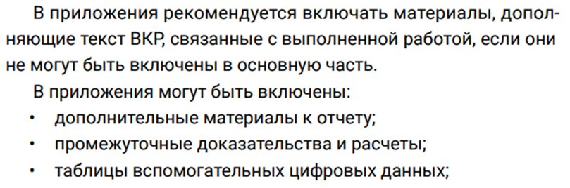
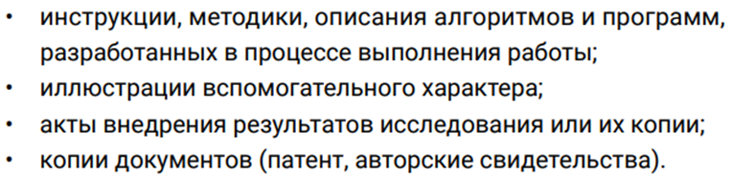

В число необязательных элементов содержания, добавляющихся по желанию автора, может быть войти:
- список сокращений и условных обозначений;
- словарь терминов;
- список иллюстративного материала.
На диск записывается электронная версия ВКР, доклад, презентация и файлы разработанной компьютерной программы.

Отзыв научного руководителя на ВКР
(см. шаблон для соответствующего направления, т.к. для каждого направления свои компетенции), приносить в отдельном файле;

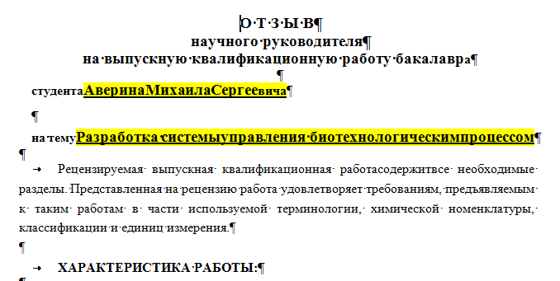
......

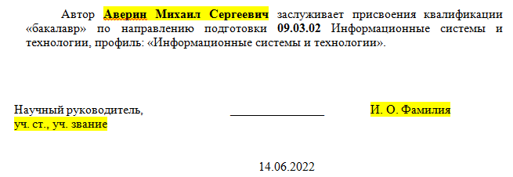

Обратить внимание, что обязательно должна быть подпись руководителя!!!
Принести в отдельном файле
Желтый цвет убрать при печати документа

Сведения о ВКР
см. шаблон для соответствующего направления и компетенций

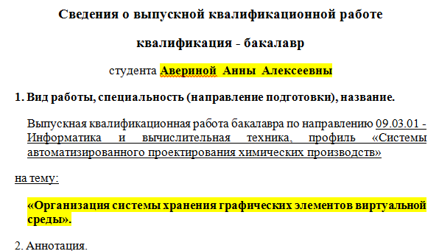
.....
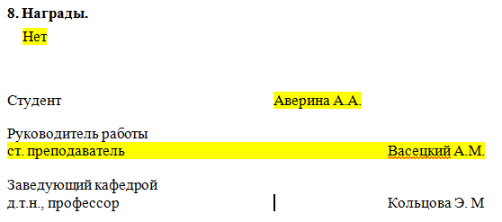

Обратить внимание: Обязательно должны быть подписи студента, руководителя,
зав кафедрой подписывает после защиты на ГЭК

Если имеются публикации, награды - их обязательно указать: отметить Да и указать документ .

Дипломникам, у кого есть достижения (статьи, конференции, гранты, проекты, сертификаты и т.д.) целесообразно отразить их в презентации и самим озвучить их во время доклада.
Это целесообразно сделать на предпоследнем или последнем слайде. Но до выводов, чтобы не прервали во время доклада (согласуйте это с руководителями ВКР при подготовке презентации).
Принести в отдельном файле.
Желтый цвет убрать при печати документа.

Рецензия на ВКР
См. шаблон рецензии на ВКР для соответствующего направления и соответствующих компетенций

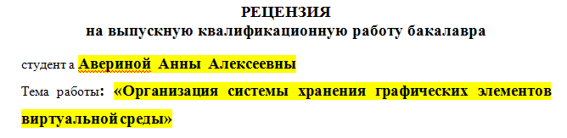
.....

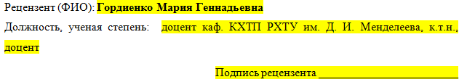

Подпись рецензента должна быть обязательно!!!! и дата,
для магистров рецензент должен быть или к.т.н. или д.т.н.
Желтый цвет убрать при печати рецензии.
(сдать в отдельном файле)
.

Согласие на размещение текста ВКР
см. шаблон

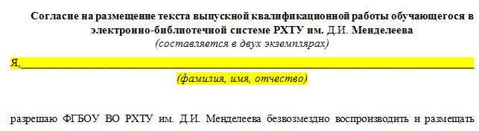
....

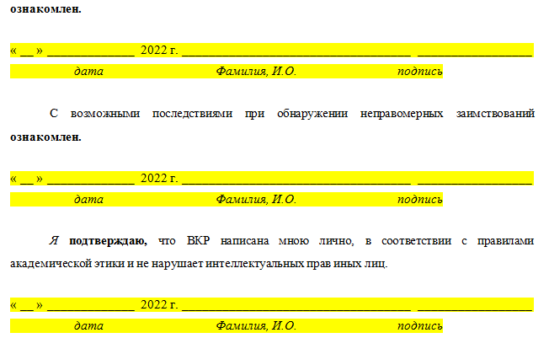

Этот документ заполняется в 2-х экз. письменно там, где желтый цвет;
цвет желтый убрать, затем шаблон распечатать, тему можно впечатать,
потом письменно заполнить, подписать все , что нужно:
ФИО, подпись

Форма 28
выдают в деканате

В этом документе в разделе отзыв руководителя должен быть
краткий отзыв и подпись руководителя.

Зав. кафедрой подписывает после защит ВКР на ГЭК.

У всех должна быть дата июня 2023 г.

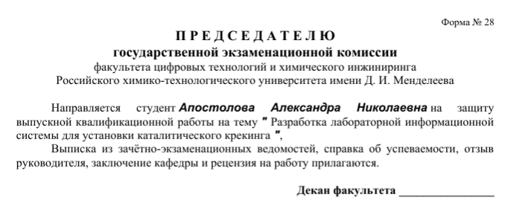

.....
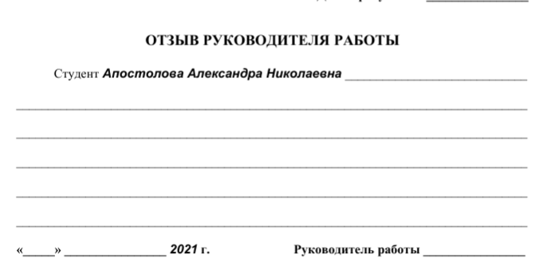
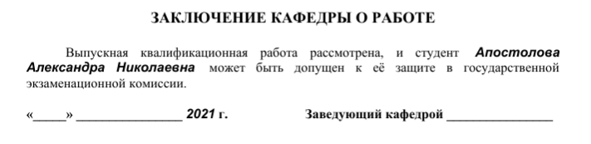

Кроме перечисленных выше документов к защите ВКР на ГЭК
для членов ГЭК принести
по 12 экз. иллюстрационного материала к докладу
Распечатывать по 2 - 4 слайда на одной странице
весь комплект слайдов презентации скрепить скрепкой (степлером) и положить в файл!

